Задача 1
В правильной n-угольной призме сторона основания равна a и высота равна h. Вычислить площадь боковой и полной поверхности призмы, если n = 3, h = 15 см, a = 10 см. См. рис. 6.
Дано: АВСА₁В₁С₁ – призма,
АА₁ ⊥ АВС,
h = АА₁ = 15см,
АВ = BC = CA = a = 10 см.
Найти: S_{бок} , S_{полн}.

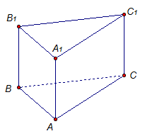
Рис. 6
Решение:
По условию призма прямая. Значит, ребро АА₁ перпендикулярно плоскости основания и равно высоте призмы.
Площадь боковой поверхности прямой призмы равна произведению периметра основания призмы на высоту. Найдем площадь боковой поверхности.
S_{бок} = P_{осн} ∙ h = P_{АВС} ∙ АА₁ = 3 ∙ АВ ∙ h = 3∙ 10 ∙ 15 = 450 (см²).
В основании призмы лежит правильный треугольник АВС. Найдем его площадь.
(см²)
Площадь полной поверхности призмы – это площадь всех ее граней, то есть площадь боковой поверхности плюс площади двух оснований. Значит:
(см²).
Ответ: (см²).

Задача 2
Боковое ребро наклонной четырехугольной призмы равно 12 см. Перпендикулярным сечением является ромб со стороной 5 см. Найти площадь боковой поверхности.
Дано: призма ABCDA₁B₁C₁D₁ (рис. 7),
АА₁ = 12 см,
перпендикулярное сечение – ромб со стороной 5 см.
Найти: S_{бок}
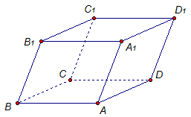
Рис. 7
Решение:
Мы доказали на прошлом уроке, что площадь боковой поверхности наклонной призмы равна произведению периметра перпендикулярного сечения на боковое ребро.
По условию, перпендикулярным сечением является ромб со стороной 5 см. Все стороны ромба равны. Значит, периметр перпендикулярного сечения равен см.
Теперь вычислим площадь боковой поверхности:
(см²).
Ответ: 240 см².

Задача 3
Основанием прямой призмы является равнобедренная трапеция с основаниями 25 см и 9 см и высотой 8 см. Найдите двугранные углы при боковых рёбрах призмы. См. рис. 8.
Дано: ABCDA₁B₁C₁D₁ – призма,
AA₁ ⊥ ABC,
AB ∥ CD, CB = AD,
AB = 9 см, CD = 25 см,
h_{трап}= 8 см.
Найти: двугранные углы при боковых рёбрах призмы.
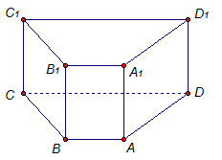
Рис. 8
Решение:
Вспомним, что такое двугранный угол. Пусть у нас есть две полуплоскости α и β, которые пересекаются по прямой СC₁ (рис. 9). Тогда они образовывают двугранный угол с ребром СC₁. Двугранный угол измеряется своим линейным углом.
Как строится линейный угол? Берется произвольная точка M на ребре, и проводятся два перпендикуляра: один перпендикуляр в плоскости β – перпендикуляр b, второй перпендикуляр в плоскости α – перпендикуляр a. Тогда угол между прямыми a и b и будет линейным углом двугранного угла.
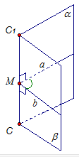
Рис. 9
Найдем линейный угол при ребре СС₁. Так как ребро СC₁ перпендикулярно всей плоскости ABC, то ребро СC₁ перпендикулярно любой прямой из этой плоскости, в том числе прямым BC и CD. Тогда угол между прямыми BC и CD, а именно угол DCB, является линейным углом двугранного угла при ребре СC₁.
Аналогичным образом, получаем, что линейные угол при ребре АА₁ – это угол ВAD, при ребре DD₁ – ∠ADC, при ребре BB₁ – ∠ABC. Все эти углы являются углами трапеции ABCD. Найдем их градусную меру.
Рассмотрим трапецию ABCD (рис. 10). Проведем высоты АН и КВ. По условию, высота трапеции равна 8 см. Значит, АН = КВ = 8 см.
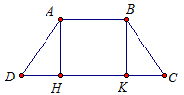
Рис. 10
Найдем НК. Прямые АН и КВ перпендикулярны одной и той же прямой DC. Значит, прямые АН и КВ параллельны. Так как АН = КВ, то АНКВ – параллелограмм. Значит, НК = АВ = 9 см.
Так как трапеция ABCD равнобедренная, то см.
Рассмотрим треугольник DHA. Он прямоугольный, так как АН ⊥ DC и равнобедренный, так как АН = DH. Значит, ∠HAD = ∠HDA = 45° градусов.
Так как трапеция ABCD равнобедренная, то ∠DCB = ∠СDA = 45°, ∠DAB = ∠ABC = 180° - 45° = 135°.
Ответ: 45°, 45°, 135°, 135°.

Домашнее задание
- У параллелепипеда три грани имеют площадь 1 см², 2 см², 3 см². Чему равна полная поверхность параллелепипеда?
- Основание призмы – прямоугольный треугольник, диагонали боковых граней призмы – 8 см, 14 см, 16 см. Найдите высоту призмы.
- Диагональ боковой грани правильной шестиугольной призмы равна большей диагонали основания. Под каким углом пересекаются диагонали боковой грани этой призмы?
- Найдите площадь поверхности правильной n-угольной призмы, если любое ребро это призмы равно а. а) n = 3; б) n = 4.

